

**Guía para certificación**

**Sistema de Ingeniería de Cotizaciones**

Elaborado por Artemio García Ríos

Herramientas de Ingeniería

Agosto 2013

Esta guía contiene las actividades para desarrollar competencias en lo referente al Sistema de Ingeniería de Cotizaciones; en adelante SIC, es importante haber realizado la lectura previa del manual de SIC. Dichas actividades llevan un flujo de acuerdo al proceso planteado por lo tanto deben de realizarse preferentemente en el orden indicado a continuación:

**Actividad 1. Resumen de diseño**

**Objetivo.-** Que el usuario tenga el primer acercamiento con la herramienta de cotizaciones e identifique los datos que se requieren para completar la pestaña de Resumen de Diseño del SIC.

Pasos

1. Buscar la hoja de Concepto de Diseño de la cotización 2202221/A (PST).

Buscar en la siguiente ruta: \\mtynlfps2edcge\Info-pot\pot\cot\OFERTAS

1. Abrir el SIC.
2. Ingresar los datos de la cotización en la pestaña de resumen de diseño del SIC. La información deberá estar como se muestra en **la Imagen N° 1**.

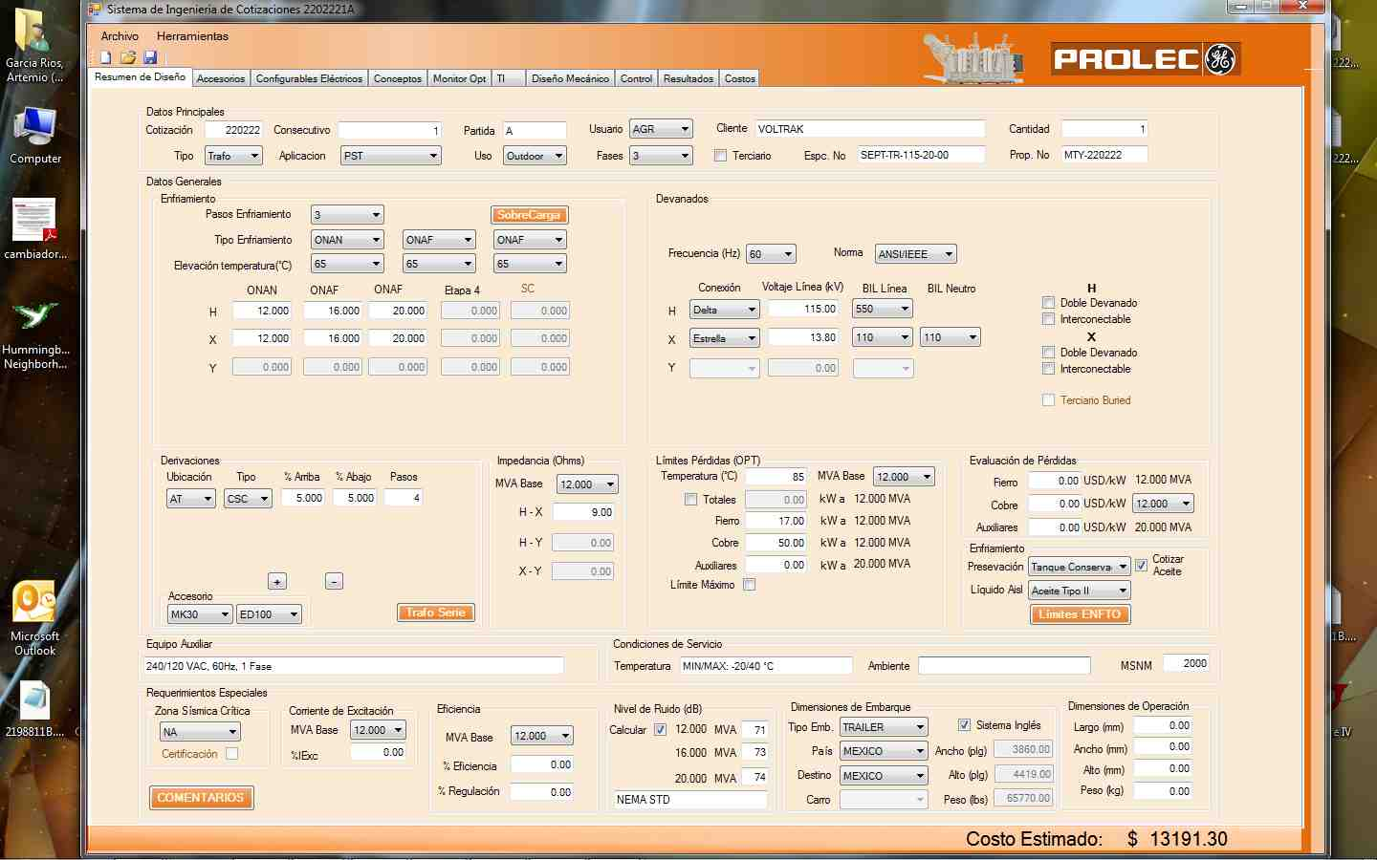

**Imagen N° 1**.- Pestaña de Resumen de diseño SIC, cotización 2202221/A

1. Crear una carpeta en el escritorio con el número de la cotización.
2. Guardar el archivo en la carpeta creada y cerrar la interfaz del SIC.

**Actividad 2. Accesorios y generación de la Hoja de Concepto de Diseño**

**Objetivo.-** Que el usuario reconozca la forma de ingresar accesorios de una cotización en el SIC y sea capaz de generar la Hoja de Concepto de Diseño.

Pasos

1. Abrir el SIC.
2. Abrir el archivo con la cotización 2202221/A realizada en la actividad 1.
3. En la pestaña de Accesorios agregar los accesorios para dicha cotización, estos vienen incluidos en la sección de comentarios de la hoja de Concepto de Diseño y en la Hoja de Costos de Materiales.
4. Generar la hoja de Concepto de Diseño y verificar los datos ingresados. Como se muestra en la **Imagen N° 2**.
5. Buscar la cotización 220717A1 (GSU) y realizar la actividad 1 y los primeros cuatro pasos de la actividad 2.

**Actividad 3. Configurables eléctricos para conceptos**

**Objetivo.-** Que el participante haga uso de la pestaña de configurables eléctricos, conozca los parámetros y defaults que muestra el sistema e identifique las posibilidades con las que cuenta el sistema para generar diseños eléctricos de transformadores.

Pasos

1. Ingresar al SIC y abrir el archivo de cotización 2202221A
2. Ubicarse en la pestaña de Configurables Eléctricos.
3. De acuerdo con el tipo de aparato de la cotización 2202221/A dejar abiertas a evaluación por el sistema todos los aspectos aplicables a la cotización, como lo son tipo de lámina, arreglos, tipo de núcleo, sección del núcleo, etc. La pestaña deberá quedar de forma similar a la que se muestra en la **Imagen 3**.
4. Guardar los cambios realizados en el archivo.
5. Repetir los primeros cuatro pasos de la actividad 3 con la cotización 220717A1.

Buscar la cotización 2206001B y realizar las primeras 3 actividades. En el paso 3 de la tercera actividad limitar a un tipo de lámina y un tipo de núcleo los configurables eléctricos.

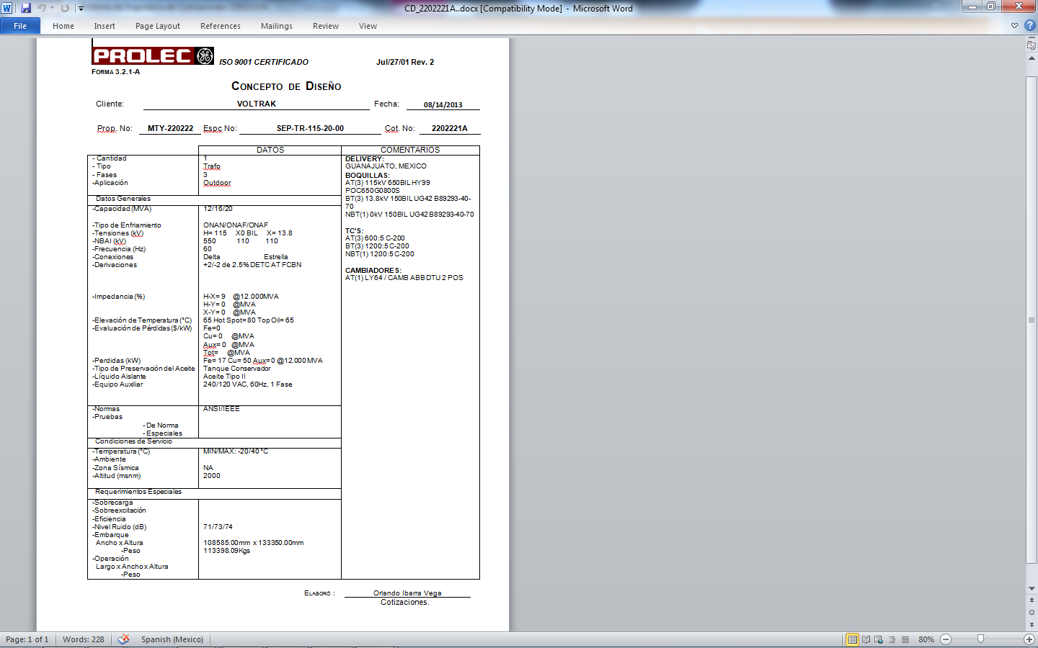

**Imagen N° 2**.- Hoja de Concepto de Diseño generada a través del SIC

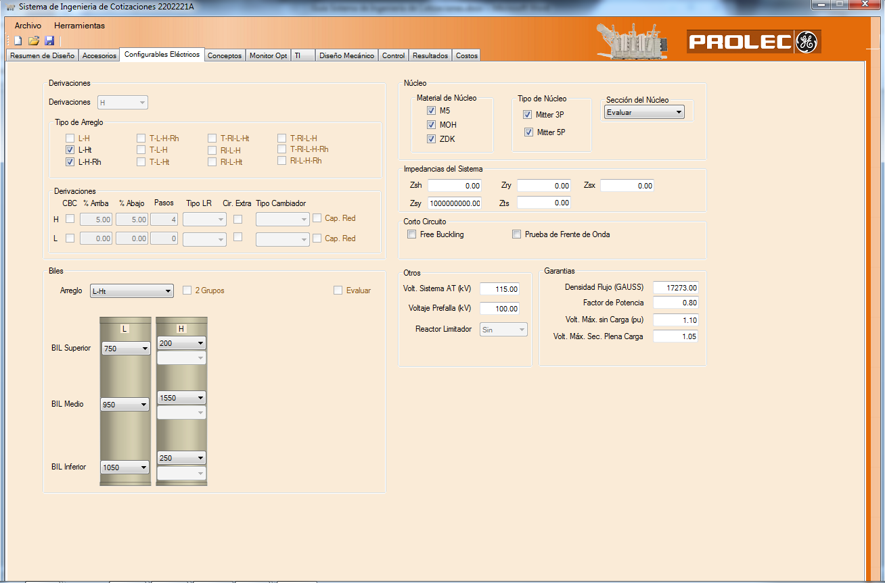

**Imagen N° 3**.- Pestaña de Configurables Eléctricos SIC cotización 2202221A

**Actividad 4. Generación de conceptos y optimización**

**Objetivo.-** Que el usuario conozca el proceso de generación de conceptos de diseños eléctricos y haga uso de las funciones que contiene la pestaña de Conceptos del SIC.

Pasos

1. Abrir el archivo de cotización 2202221/A.
2. Ubicarse en la pestaña de Conceptos (Los conceptos serán generados automáticamente)
3. Dar click en el botón Pre-evaluar.
4. De acuerdo con los resultados mostrados seleccionar 3 conceptos con las menores penalizaciones y enviarlos a optimización.
5. Ir a la pestaña de monitor y verificar que los diseños seleccionados se muestren en la interfaz y optimizándose (Ver **Imagen N° 4**).
6. Una vez que se hayan optimizado, recuperar los diseños y guardarlos en la carpeta de la cotización.

Realizar la misma actividad con las cotizaciones 220717A1 y 2206001B.

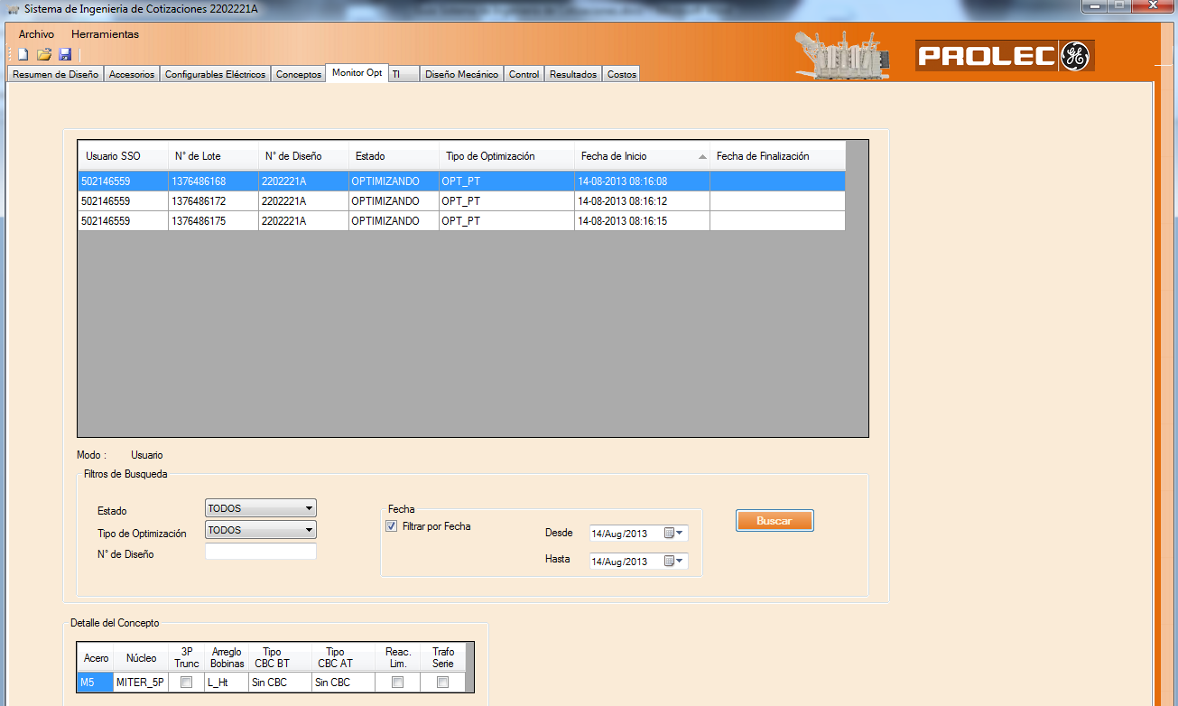

**Imagen N°4.-** Pestaña Monitor SIC conceptos enviados a optimización

**Actividad 5. Cálculos de diseño mecánico y enfriamiento**

**Objetivo.-** Que el usuario del sistema identifique la ubicación donde se asignan los datos para el cálculo mecánico y de enfriamiento, asimismorealice los cálculos por medio del SIC de diferentes cotizaciones.

Debido a que las cotizaciones que se han utilizado en esta guía ya se realizaron con anterioridad y sus diseños eléctricos y mecánicos se encuentran documentados en bases de datos, la actividad se realizará con estos diseños.

Pasos

1. Dar click en el botón Cargar DE y seleccionar la cotización 2202221A y verificar que los datos sean cargados.
2. Colocar por medio de los combos los segmentos en los cuales estarán ubicados los accesorios y en caso de que las dimensiones interiores sean calculadas o establecidas con algún método especial, ingresarlas en el sistema.
3. Dar click en el botón Calcular DM.
4. Visualizar los datos mostrados en la pestaña interna de Calcular Enfto y dar click en el botón Calcular Enfto.
5. Si los datos hacen que cumpla con los límites de enfriamiento pasar al siguiente paso, de lo contrario modificar valores de radiadores, ventiladores; etc. Hasta que estos límites se cumplan (Ver **Imagen 5**).
6. Guardar los cambios y cerrar la interfaz.

Realizar la misma actividad con las cotizaciones 220717A1 y 2206001B.

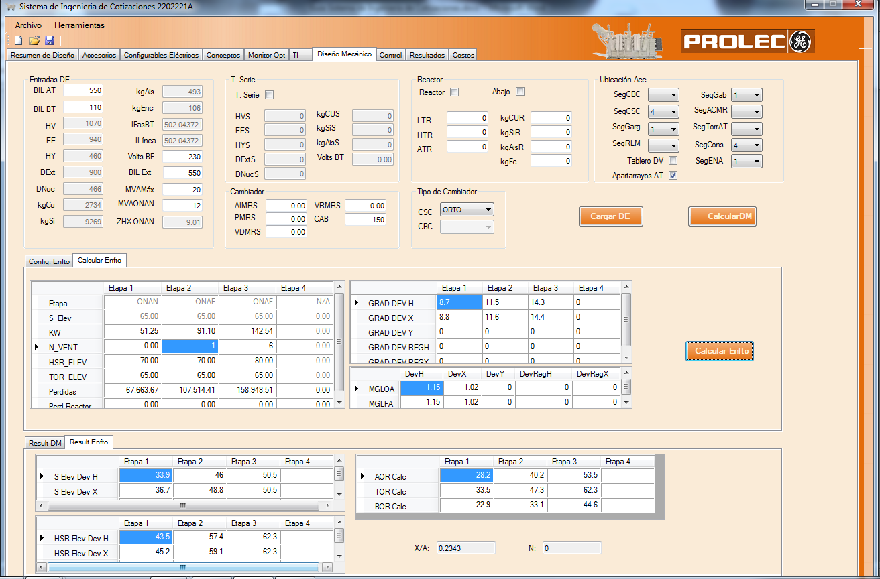

**Imagen N° 5**.- Pestaña de Diseño Mecánico SIC

**Actividad 6. Resultados**

**Objetivo.-** Que el usuario del SIC conozca y haga uso de la pestaña de Resultados e identifique su funcionalidad.

Pasos

1. Abrir la interfaz del SIC y cargar la cotización 2202221A.
2. Ubicarse en la pestaña de Resultados por medio del botón generar la hoja de Concepto de diseño y guardarla en la carpeta de la cotización.
3. Abrir los reportes de Diseño Eléctrico y Diseño Mecánico y descargarlos en formato PDF en la carpeta con el número de la cotización.

Realizar la misma actividad con las cotizaciones 220717A1 y 2206001B.

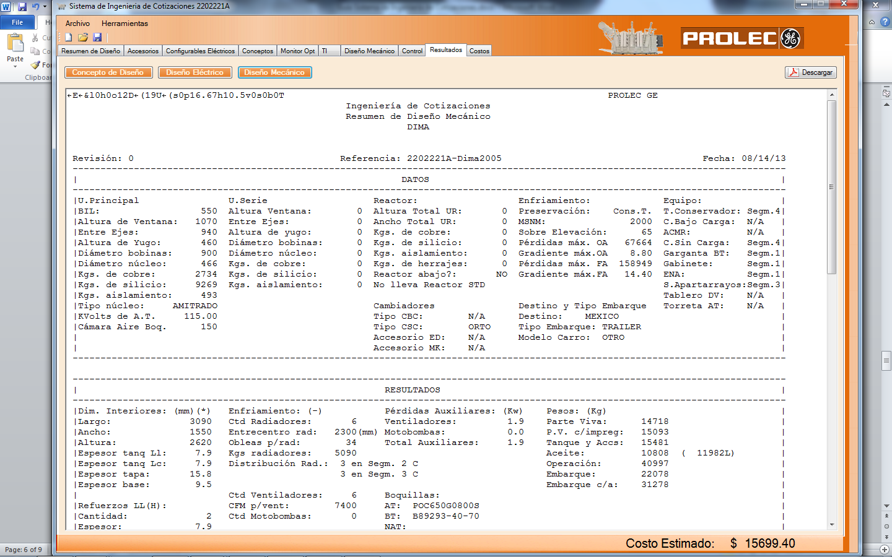

**Actividad 7. Costos**

**Objetivo.-** Que el usuario del sistemavisualice los datos que se generan para costeo como producto del uso del SIC.

Pasos

1. Comparar los materiales, accesorios y componentes mostrados en la pestaña de costos con lo seleccionado en la Pestaña de accesorios, lo cargado en la pestaña de Diseño Mecánico y lo calculado en la misma para enfriamiento de las cotizaciones 220222A1, 2207171A y 2206001B.
2. Verificar el número de boquillas coincida con el aparato diseñado.

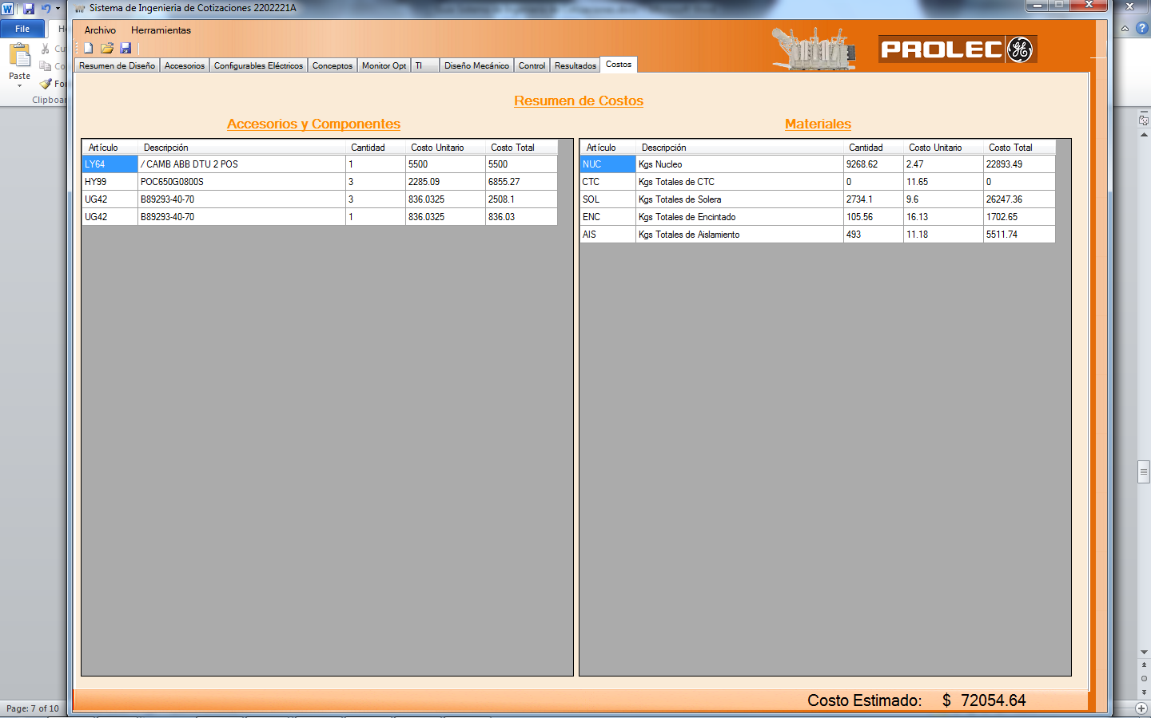

**Actividad 8. Reactores**

Objetivo.- Que el usuario genere la hoja de concepto de diseño de un reactor por medio de la herramienta SIC.

Pasos

1. Buscar la cotización 2215765/A.
2. Ingresar los datos de cotización en la Pestaña de Resumen de Diseño.
3. Generar la hoja de Concepto de Diseño.
4. Cargar accesorios necesarios para el costeo del aparato.
5. Guardar archivo de cotización y hoja de Concepto de diseño en una carpeta con el número de cotización por nombre.

**Evaluación propuesta**

Realizar las siguientes cotizaciones haciendo uso del Sistema de Diseño Conceptual:

2204511/C (PST)

2205541/D (PT)

220717E2 (GSU)

2202722/B (AUTO)

* Generar la hoja de Concepto de Diseño.
* Generar los conceptos de diseño máximos para estas cotizaciones, pre-evaluarlos y enviar a optimización los 3 con menor cantidad de penalizaciones.
* Descargar el reporte de DE y DM en formato PDF, este último cumpliendo las condiciones de enfriamiento.

**Cuestionario**

**Instrucciones.-** Conteste correctamente las preguntas.

1. ¿Qué sucede cuando se habilita el checkbox de niveles de ruido?
2. ¿Cambian las láminas seleccionadas para el núcleo cuando se proporcionan datos de evaluación de pérdidas en el Fe? En caso afirmativo describa el cambio.
3. ¿Cuándo se tiene doble cambiador CSC en AT y CBC en BT cuantos tipos de núcleo se pueden seleccionar?
4. ¿Cambian los niveles de HSR y TOR en los límites de enfriamiento cuando se cambia la norma seleccionada?
5. ¿Los BILes colocados por default están correctamente ubicados en cada una de las bobinas? Justifique su respuesta.
6. ¿Cuál es el número máximo de conceptos de diseño que se pueden generar con el SIC? Justifique su respuesta.
7. De la cotización 218844A1 ¿Cuál es el número máximo de conceptos que es capaz de generar el SIC para este aparato? Justifique su respuesta.
8. ¿Qué indica que los conceptos generados se encuentren marcados de color rojo?
9. ¿Varían el número de boquillas que se costean dependiendo el tipo de aparato que se diseña en el SIC?
10. ¿El SIC en que tipos de aparatos permite configurar la punta al centro en HV?